متوسطة:8 ماي 1945 اختبار الفصل الثالث في مادة العلوم الفيزيائية الموسم الدراسي : 2023/2024
المستوى : الأولى متوسط و التكنولوجيا المدة: ساعة ونصف
التمرين الأول: (06 نقاط )
لاحظ الوثيقة 01
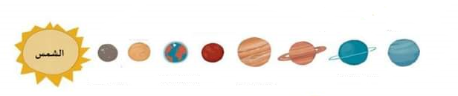

الوثيقة-1-
- أعط اسم كل كوكب على الوثيقة
- ماهو اقرب كوكب وابعد كوكب عن الشمس
- ماهو اكبر كوكب في المجموعة الشمسية وماهو أصغرها
- ماذا نسمي المدة الزمنية اللازمة لكي يتم الكوكب دورة كاملة حول نفسه
- ماذا نسمي المدة اللازمة لكي يدور الكوكب دورة واحدة حول نفسه
التمرين الثاني: (06 نقاط )
في عطلة نهاية الأسبوع توجه محمد إلى مسرح الأطفال أين عرضت مسرحية ضلال فأعجبه العرض كثيرا فحاول القيام
بالتجربة في الوثيقة المقابلة
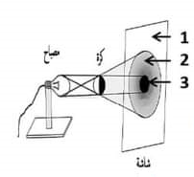
- عين الأجسام المضيئة والمضاء الموضحة في الوثيقة
- اذكر أسماء المناطق المرقمة 1.2.3
- ما نوع المنبع الضوئي المستعمل في التجربة؟
- أراد محمد الحصول على المنطقة 3 فقط على الشاشة فماهو المنبع الضوئي
الذي يجب أن يستعمله؟

الوضعية الإدماجية :( 08 نقاط)
يملك مصطفى سيارة لعب مزودة بخلية كهروضوئية، ومن شدة الفرح استيقظ ليلا في غرفة مظلمة يبحث عنها،
فلم يجدها .
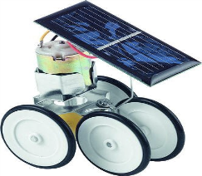
- لماذا لم يرى مصطفى سيارته ؟ ماذا يلزمه لكي يراها ؟
- أكمل المخطط الذي يمثل شرط الرؤية .
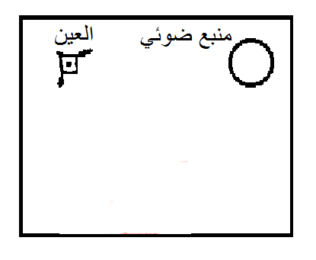
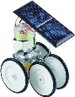
- هل يمكن لمصطفى أن يشغل هذه اللعبة في غرفته ؟ لماذا؟
إذا حدث عطب (تلف) في الخلية الكهروضوئية ، بماذا نستبدلها حتى تشتغل السيارة.
4- اذكر مبدأ عمل الخلية الكهروضوئية .

- انــــتـــــــهـــــى – بالتوفيق

